Приложение 1
к распоряжению
администрации города
от _____________ № _________

СВЕДЕНИЯ
о границах публичного сервитута

Местоположение границ  публичного сервитута | Красноярский край, г. Красноярск, Кировский район
Система координат | МСК-167, зона 4
Метод определения координат | аналитический метод
Площадь земельного участка | 367 кв. м
Средняя квадратическая погрешность положения характерной точки (Mt), м | 0,1
Обозначение характерных  точек границ | Координаты, м
Обозначение характерных  точек границ | Х | Y
1 | 2 | 3
1 | 629722.55 | 103680.14
2 | 629709.85 | 103685.47
3 | 629709.94 | 103685.69
4 | 629705.19 | 103687.73
5 | 629710.56 | 103701.55
6 | 629708.34 | 103702.42
7 | 629707.59 | 103700.58
8 | 629707.97 | 103700.41
9 | 629702.63 | 103686.65
10 | 629723.52 | 103677.70
11 | 629728.54 | 103690.53
12 | 629750.19 | 103656.25
13 | 629743.03 | 103639.25
14 | 629743.40 | 103638.79
15 | 629736.58 | 103622.48
16 | 629743.30 | 103618.84
17 | 629722.34 | 103564.90
18 | 629724.22 | 103564.18
19 | 629731.74 | 103583.56
20 | 629731.45 | 103583.67
21 | 629745.65 | 103619.83
22 | 629738.63 | 103623.65
1 | 2 | 3
23 | 629752.44 | 103656.44
24 | 629728.43 | 103694.44
25 | 629726.65 | 103690.11
26 | 629727.10 | 103689.92
27 | 629725.85 | 103686.73
28 | 629725.34 | 103686.94
1 | 629722.55 | 103680.14
Система координат: МСК 167

Схема расположения границ публичного сервитута
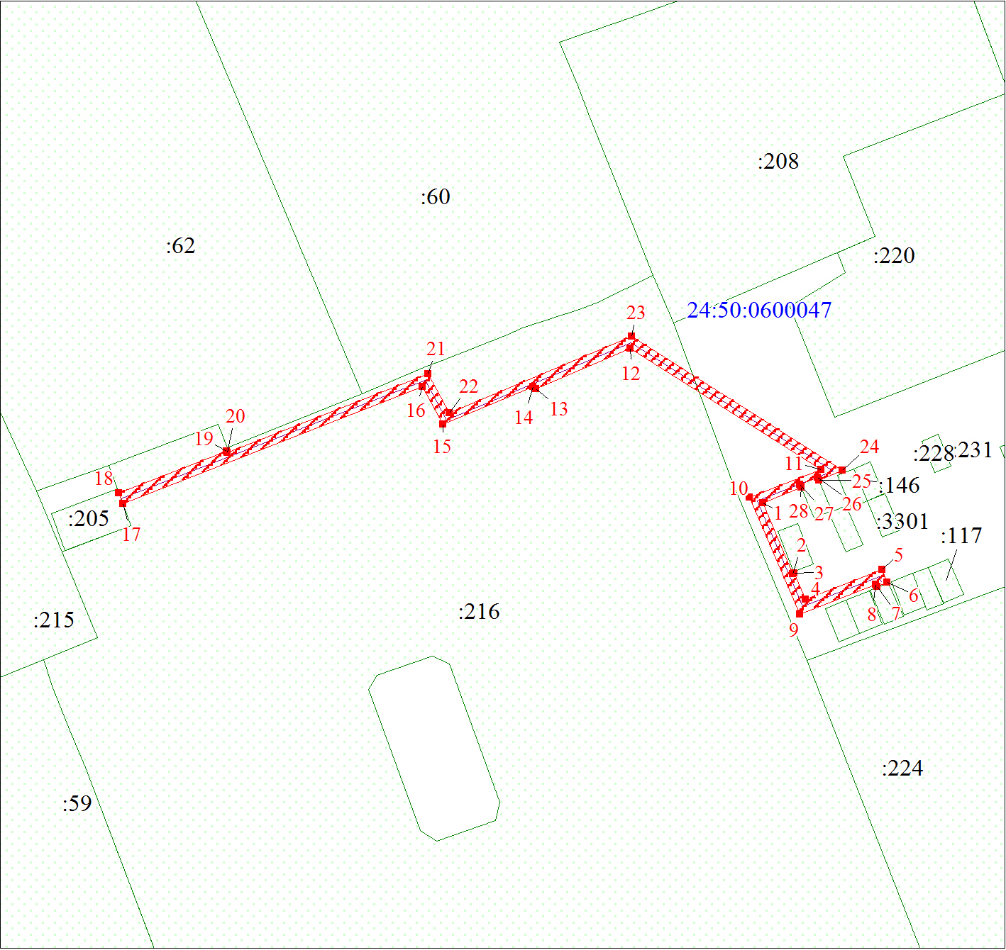
Масштаб 1:1000
Условные обозначения:

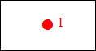 | – характерная точка границы публичного сервитута;
 | – границы публичного сервитута;
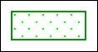 | – земельный участок, сведения о котором содержатся в ЕГРН;
:216 | – кадастровый номер земельного участка, сведения о котором содержатся в ЕГРН;
 | – граница кадастрового квартала;
24:50:0600047 | – обозначение кадастрового квартала.

